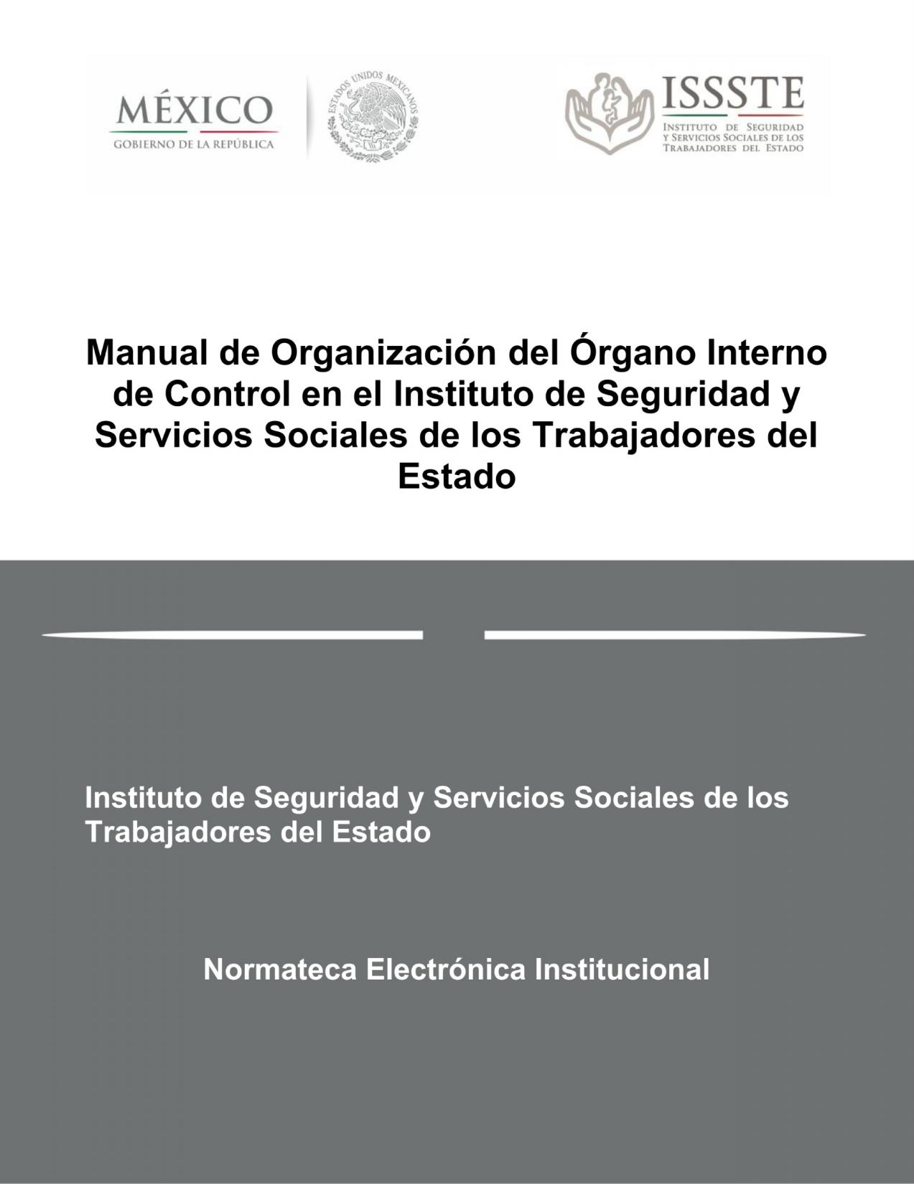

Reglamento de la Comisión Nacional de Auxilios de los Trabajadores del Instituto de Seguridad y Servicios Sociales de los Trabajadores del Estado

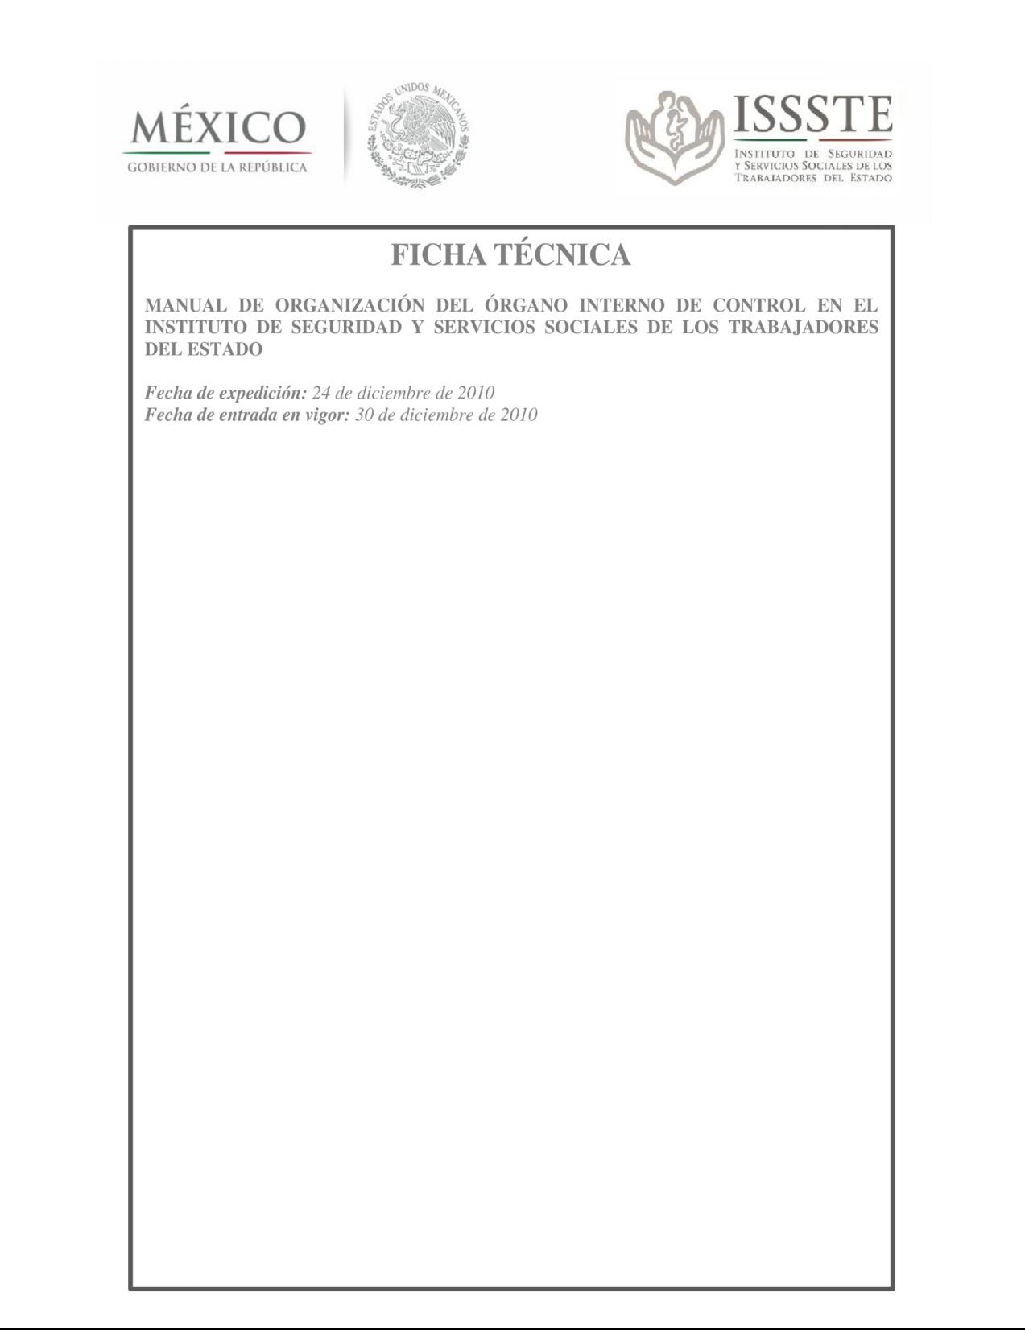

FICHA TÉCNICA

REGLAMENTO DE LA COMISIÓN NACIONAL DE AUXILIOS DE LOS TRABAJADORES DEL INSTITUTO DE SEGURIDAD Y SERVICIOS SOCIALES DE LOS TRABAJADORES DEL ESTADO

Fecha de expedición: 13 de diciembre de 2001
Fecha de Publicación en la normateca Electrónica Institucional (NEI): 13 de noviembre de
2017

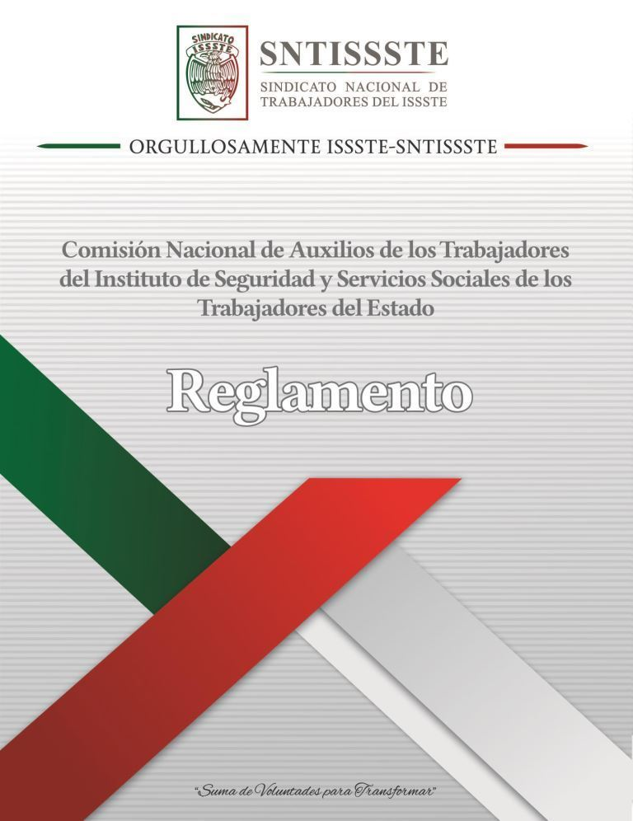

0

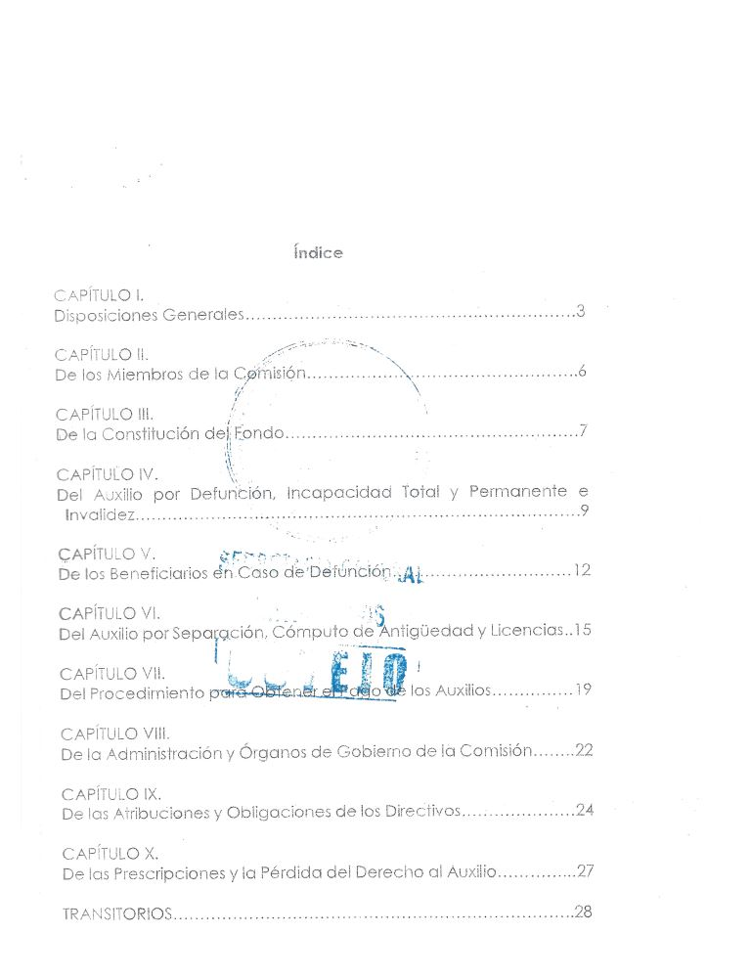



CAPÍTULO I. Disposiciones Generales

Artículo 1.- La Comisión Nacional de Auxilios de los Trabajadores del ISSSTE es un Órgano Directivo que será designado en los términos del artículo 75, fracción IX del Estatuto del Sindicato y cuya finalidad es otorgar Auxilios a sus miembros en los términos y procedimientos establecidos en el presente Reglamento.

Artículo 2.- Para los efectos del presente Reglamento se entenderá por:

I.- Comisión.- Comisión Nacional de Auxilios de los Trabajadores del ISSSTE.

II.- Instituto.- Instituto de Seguridad y Servicios Sociales de los
Trabajadores del Estado (ISSSTE).

III.- Ley del ISSSTE.- Ley del Instituto de Seguridad y Servicios Sociales de los Trabajadores del Estado.

IV. Miembros.- Trabajadores del ISSSTE que son miembros de la
Comisión en los términos del artículo 7 de este Reglamento.
V.- Reglamento.- Reglamento de la Comisión Nacional de Auxilios. VI.- Sindicato.- Sindicato Nacional de Trabajadores del ISSSTE. Artículo 3.- La Comisión otorgará el Auxilio a los miembros que
causen Baja Oficial del Instituto en las modalidades que a
continuación se precisan, estos Auxilios tendrán las siguientes finalidades:

I. Auxilio por Defunción.- Ayudar económicamente a los beneficiarios de los miembros de la Comisión en el caso de que estos últimos fallezcan.

II. Auxilio por Incapacidad Total y Permanente.- Ayudar económicamente a los miembros de la Comisión cuando sufran algún Accidente de Trabajo, tal como lo prevé el artículo 56 fracción III de la Ley del ISSSTE en vigor.

III. Auxilio por Invalidez.- Ayudar económicamente a los miembros de la Comisión, cuando se inhabiliten física o mentalmente, tal como se prevé en el artículo 118 de la Ley del ISSSTE en vigor.

IV. Auxilio por Separación: Ayudar económicamente a los miembros cuando después de haber contribuido durante 5 años o más al fondo de la Comisión causen Baja Oficial del Instituto. Este Auxilio adopta las siguientes modalidades:

a) Auxilio por Cese.- Ayudar económicamente a los miembros de la Comisión que se retiren del Instituto por rescisión a su contrato de trabajo.

b) Auxilio por Cesantía en Edad Avanzada.- Ayudar económicamente a los miembros de la Comisión, siempre que cumplan con lo dispuesto en el Artículo 10° transitorio fracción I inciso c o el Artículo 84 de la Ley del ISSSTE en vigor, según sea el caso.

c) Auxilio por Jubilación.- Ayudar económicamente a los miembros de la Comisión, siempre que cumplan con lo dispuesto en el Artículo 10° transitorio fracción I inciso a de la Ley del ISSSTE en vigor.

d) Auxilio por Pensión de por Edad y Tiempo de Servicios.- Ayudar económicamente a los miembros de la Comisión, siempre que cumplan con lo dispuesto en el Artículo 10° transitorio fracción I inciso b de la Ley del ISSSTE en vigor.

e) Auxilio por Vejez: Ayudar económicamente a los miembros de la Comisión, siempre que cumplan con lo dispuesto en el Artículo
89 de la Ley del ISSSTE en vigor.

f) Auxilio por Retiro.- Ayudar económicamente a los miembros de la Comisión, siempre que cumplan con lo dispuesto en el Artículo
80 de la Ley del ISSSTE en vigor.

g) Auxilio por Renuncia.- Ayudar económicamente a los miembros de la Comisión en el caso de que estos últimos decidan separarse del Instituto.

El Auxilio por Defunción y el Auxilio por Incapacidad Total y
Permanente se otorgarán sin importar el tiempo de cotización.
El Auxilio por Invalidez se otorgará de conformidad con lo dispuesto por el artículo 15 bis de este Reglamento.

Los Auxilios por separación que se mencionan en este artículo, se pagarán solo sí los miembros cumplen con lo dispuesto en el Artículo 26 y 27 de este Reglamento.

Artículo 4.- Los Auxilios establecidos no constituyen derechos patrimoniales, sino una ayuda de carácter social que los miembros se proporcionan a sí mismos, brindada por única ocasión, cuando se cumplan las condiciones establecidas en este Reglamento.

Artículo 5 .- Los Auxilios a que se refiere este Reglamento son intransferibles e inajenables.

Artículo 6.- La aplicación de este Reglamento es rígida y estricta por lo que respecta al otorgamiento de los Auxilios.

CAPÍTULO II.

De los Miembros de la Comisión

Artículo 7.- Todos los trabajadores del Instituto podrán ser miembros de la Comisión, con las obligaciones y derechos consignados en este Reglamento, siempre que cumplan los siguientes requisitos:

a) Ser trabajador del Instituto.

b) Que se le descuenten de su sueldo, las cuotas de aportación consignadas en este Reglamento.

c) Suscribir la “Carta de Designación de Beneficiarios” a que se
refiere el artículo 20 de este Reglamento.

CAPÍTULO III.

De la Constitución del Fondo

Artículo 8.- El fondo de la Comisión Nacional de Auxilios se constituye:

a) Con las cuotas personales que aportan sus miembros a razón del 3% del salario mínimo burocrático mensual del ISSSTE, vigente en el Distrito Federal.

b) Con la cantidad que en su caso, aporte al Instituto.

c) Con las donaciones, herencias y legados que hicieren en su favor.

d) Con los Auxilios que prescriban.

e) Con los rendimientos que produzcan las inversiones de los remanentes a que se refiere el artículo 9° de este Reglamento.

Artículo 9.- En caso de que existan remanentes del Fondo de la Comisión Nacional de Auxilios, ellos se invertirán en valores fácilmente negociables, de absoluta seguridad para garantía del patrimonio de dicha Comisión. Los rendimientos que produzcan esas inversiones, incrementarán el Fondo.

Artículo 10.- Las deducciones por concepto de cuotas de los miembros serán efectuadas por conducto de las oficinas pagadoras responsables dependientes del área que le corresponda de acuerdo al Reglamento Interior del Instituto, SUPERISSSTE, así como de la caja General del Fondo de la Vivienda ISSSTE, aplicando las disposiciones que al respecto se dicten. Las cuotas que por cualquier motivo no sean deducidas de los sueldos que perciban los miembros deberán ser cubiertas por éstos

directamente en la Tesorería de dicha Comisión la cual otorgará el recibo respectivo.

Artículo 11.- El monto de las cuotas a que se refiere el Artículos 8 y consecuentemente, el importe de los Auxilios descritos en los Artículos 13, 15, 15 bis Y 26, respectivamente de este Reglamento, podrán ser modificados cuando así lo acuerde la H. Junta Directiva del Instituto, la Directiva de la Comisión y el Presidente del Sindicato.

CAPÍTULO IV.

Del Auxilio por Defunción, Incapacidad Total y Permanente e
Invalidez

Artículo 12.- Tendrán derecho al Auxilios por Defunción las personas señaladas por el miembro en la “Carta de Designación de Beneficiarios”, siempre que los derechos del trabajador fallecido estén vigentes, de acuerdo con lo establecido en este Reglamento. En caso de que el trabajador designe más de un beneficiario y alguno de estos fallezca, la cantidad que le correspondiere, será dividida entre los demás beneficiarios sobrevivientes designados en dicha Carta.

Artículo 13.- El Auxilio por Defunción se otorgará de acuerdo a la Tabla de Auxilios en vigor en el momento del fallecimiento del miembro, acreditando los requisitos que señala el artículo 39 del Reglamento. Este pago estará integrado con:

a) La cantidad que aporte la Comisión Nacional de Auxilios b) La cantidad que aporte el Instituto.
Las referidas cantidades se actualizan conforme a la tabla que anualmente autoriza la H. Junta Directivo del Instituto de conformidad con el Convenio de Colaboración de fecha suscrito por la Comisión Nacional de Auxilios, el Sindicato y el Instituto.

Este beneficio será otorgado sin deducciones por adeudos que hayan contraído el miembro con el Instituto.

Artículo 14.- Tendrá derecho al Auxilio por Incapacidad Total y Permanente e Invalidez, el miembro o en su caso sus beneficiarios, siempre que los derechos del incapacitado estén vigentes.

Artículo 15.- El pago del “Auxilio por Incapacidad Total y Permanente” se otorgará de acuerdo a la Tabla de Auxilios en vigor al momento de acreditarse esa circunstancia y se cumplan los requisitos que señala el artículo 40 del Reglamento. Este pago estará integrado con:

a) La cantidad que aporte la Comisión Nacional de Auxilios. b) La cantidad que aporte el Instituto.
Las referidas cantidades se actualizan conforme a la tabla que anualmente autoriza la H. Junta Directivo del Instituto de conformidad con el Convenio de Colaboración de fecha suscrito por la Comisión Nacional de Auxilios, el Sindicato y el Instituto.

Este beneficio será otorgado sin deducciones por adeudos que hayan contraído el miembro con el Instituto.

Artículo 15 bis: El Auxilio por Invalidez se otorgará de acuerdo a la Tabla de Auxilios en vigor al momento de acreditarse esa circunstancia y se cumplan los requisitos que señala el artículo 40 del Reglamento. Este pago estará integrado con:

a) La cantidad que aporte la Comisión Nacional de Auxilios. b) La cantidad que aporte el Instituto.
Las referidas cantidades se actualizan conforme a la tabla que autoriza la H. Junta Directiva del Instituto de conformidad con el Convenio de Colaboración de fecha suscrito por la Comisión Nacional de Auxilios, el Sindicato y el Instituto.

Este beneficio será otorgado sin deducciones por adeudos que hayan contraído el miembro con el Instituto.

Artículo 16: El derecho al Auxilio por Defunción, Incapacidad Total y Permanente e Invalidez, se adquieren a partir de la aportación, por deducción en la nómina de sueldos o por entero en la Tesorería de la Comisión y cumplidos los requisitos que establece el artículo 7° de este Reglamento.

Artículo 17.- Si al fallecer o causar baja por Incapacidad Total y Permanente o por Invalidez, un miembro de la Comisión Nacional de Auxilios deja adeudo por cuotas por menos de dos años por cualquier motivo, el miembro o en su caso los beneficiarios deberán cubrir dicho adeudo para obtener el pago del Auxilio. Si el adeudo es por dos años o más y no había reanudado sus pagos, se perderá el derecho al Auxilio por Defunción, Incapacidad Total y Permanente e Invalidez, pero tendrá derecho el miembro o sus beneficiarios al Auxilio por Retiro siempre y cuando haya aportado durante cinco o más años al Fondo de la Comisión.

Artículo 18: Cuando un miembro tenga entablado juicio por haber sido suspendido o cesado en su trabajo y fallece en el curso del litigio, sus beneficiarios, para obtener el pago del Auxilio correspondiente, deberán cubrir las aportaciones que hasta el día de su muerte dejo de pagar.

Artículo 19.- Los Auxilios por Defunción, por Incapacidad Total y Permanente o por Invalidez son inafectables; en consecuencia, no podrán dedicarse a otros fines distintos de los consignados en este Reglamento, ni sufrir deducciones de ninguna especie.

CAPÍTULO V.

De los Beneficiarios en Caso de Defunción

Artículo 20.- Los miembros de la Comisión Nacional de Auxilios están obligados a entregar a la Comisión, el juego completo de la forma S-CA-I “Carta de Designación de Beneficiarios”, en que se haga constar a quien o quienes designan como tales, así como la distribución del Auxilio, cuando sean varios los beneficiarios.

Artículo 21.- La Carta de Designación de Beneficiarios deberá ser enviada por correo certificado o entregada personalmente por cuadruplicado a la Comisión Nacional de Auxilios, debiendo coincidir exactamente dichos documentos en todas sus partes; en caso contrario, se considerará nula y como consecuencia, no se pagará el Auxilio. Los tantos de dicha carta se distribuirán como sigue: El original quedará en custodia de la Comisión; La primera copia para la Dirección de Administración; la segunda copia para el miembro y la tercera para el beneficiario.

Artículo 22.- La Carta de Designación de Beneficiarios, deberá contener los siguientes datos y requisitos:

I. Lugar y fecha en que se expide la Carta.
II. Declaración que exprese la voluntad del miembro otorgante
III. En lo referente al otorgante:

1. Nombre completo.
2. Domicilio particular.
3. Registro Federal de Causantes.
4. Adscripción en el Instituto.
5. Clave Presupuestal.
6. Número de empleado.
7. Firma y/o huella dactilar.

I. En lo referente a los beneficiarios:

1. Nombre completo.
2. Edad.
3. Parentesco.
4. Distribución del Porcentaje a pagar.

En caso de que el Auxilio sea a favor de menores de edad o incapacitados, deberá designarse en la “Carta de Designación de Beneficiarios” a la persona o personas que a nombre de ellos reciban el Auxilio, consignando los mismos datos antes indicados.

Artículo 23.- La voluntad del otorgante puede ser modificada por él en cualquier momento, en este caso el miembro deberá entregar en la Comisión la nueva “Carta de Designación de Beneficiaros”, cabe señalar que la de fecha posterior será la que tenga validez.

Artículo 24.- A falta expresa de designación de beneficiarios, el
“Auxilio por Defunción”, será pagado a las siguientes personas:

a) Al cónyuge supérstite e hijos, ya sean legítimos, naturales reconocidos o adoptivos.

b) A falta de cónyuge legítimos, al concubinario o concubina, ya sea que hubiere vivido en su compañía durante los dos años que precedieron a su muerte o tenido hijos con ella el trabajador y ambos hayan estado libres de matrimonio durante el concubinato.

c) A falta de cónyuge, hijos o concubinario (a), el auxilio se entregará a los ascendentes (padres).

d) En caso de no existir ninguna de las personas antes mencionadas o quienes se consideren con el derecho, el auxilio se pagará por partes iguales a las personas que judicialmente sean declaradas herederas del miembro incapacitado o fallecido.

La cantidad total del Auxilio, se dividirá por partes iguales entre ellos. El parentesco de los miembros y sus beneficiarios, se acreditarán ante la Comisión Nacional de Auxilios y el Instituto en los términos de la legislación civil.

Los preceptos de este Artículo se aplicarán en los Auxilios por Incapacidad Total y Permanente e Invalidez, sólo si el miembro no pudiere valerse por sí mismo.

CAPÍTULO VI.

Del Auxilio por Separación, Cómputo de Antigüedad y Licencias

Artículo 25.- El Auxilio por Separación, estará integrado por las aportaciones de los miembros y del Instituto.

Su monto podrá ser modificado conforme a lo dispuesto por el
Artículo 11 de este Reglamento.

Artículo 26.- El Auxilio por Separación se otorgará a los miembros conforme a la Tabla de Auxilio en vigor a la fecha en que cumpla con las condiciones impuestas en este Reglamento y que se actualice por Acuerdo de la H. Junta Directiva del Instituto, la Directiva de la Comisión y el Presidente del Sindicato. Dicho pago se aplicará sin deducciones por adeudo que haya contraído el miembro con el propio Instituto.

Artículo 27.- Los Auxilios por Separación se otorgarán a los miembros que hubiesen aportado sus cuotas durante cinco años o más a la Comisión.

Artículo 28.- Cuando el miembro se separe o sea separado del servicio antes de tener cubiertos los cinco años de aportación de cuotas a la Comisión, no tendrá derecho al Auxilio por retiro ni a la devolución de sus cuotas.

Artículo 29.- El pago del Auxilio por Retiro de un miembro separado del servicio a causa de algún delito contra el Patrimonio del Instituto, del Sindicato o de la Comisión Nacional de Auxilios, quedará en suspenso hasta el fallo de los Tribunales competentes y éste cause ejecutoria.

Si la sentencia resulta condenatoria, perderá todo derecho al pago del Auxilio que concede el Instituto, pero tendrá derecho al pago que le corresponde de la aportación de los miembros. Si el delito se cometiera en contra del Sindicato o de la Comisión Nacional de Auxilios, en los términos del párrafo anterior, perderá el derecho al pago del Auxilio que corresponde a la aportación de los trabajadores, pudiendo percibir el pago del Auxilio que otorga el Instituto.

Artículo 30.- El Auxilio por Retiro de los miembros que contribuyeron al Fondo la Comisión Nacional de Auxilios durante cinco años o más, recibirán el Auxilio que se señala en la Tabla de Auxilio en vigor que anualmente se actualiza por Acuerdo de la H. Junta Directiva del Instituto, según el tiempo de aportar como miembro de la Comisión Nacional de Auxilios.

Artículo 31.- En caso de que un miembro sea suspendido o cesado de su empleo en el Instituto y por Laudo o Sentencia de los Tribunales competentes se ordene la reinstalación, le será computado el tiempo que haya estado fuera del servicio siempre que pague el importe de las cuotas que no haya cubierto.

Esta disposición se aplicará también cuando la reinstalación sea debida a Convenio celebrado entre el miembro y el Instituto.

Artículo 32.- Salvo el caso de los miembros reingresados al servicio del Instituto, previsto por este Reglamento el pago de los Auxilios por Incapacidad, Invalidez o Retiro, libera a la Comisión Nacional de Auxilios de toda clase de obligaciones con los beneficiaros.

Artículo 33.- En caso de reingreso al servicio se observará lo siguiente:

a) Si un miembro se separa del servicio del Instituto sin tener todavía derecho a percibir alguno de los Auxilios previstos en este Reglamento y reingresa posteriormente, se le computará el tiempo que contribuyó al fondo de la comisión con anterioridad.

b) Si un miembro se separa del servicio del Instituto habiendo cobrado el Auxilio por Separación y reingresa, su nueva antigüedad contará a partir de la fecha de su reingreso y su contribución al fondo de la Comisión y por excepción podrá otorgársele nuevamente el Auxilio que corresponda.

Artículo 34.- Las licencias sin goce de sueldo por enfermedad se computarán siempre que las aportaciones quincenales sean pagadas; las concedidas por asuntos particulares sin goce de sueldo serán computables, por un lapso que no exceda de seis meses por una sola vez, llenando igual requisito en cuanto a las aportaciones.

Artículo 35.- Las licencias concedidas sin goce de sueldo para el desempeño de cargos de elección popular o sindical, o por haber sido promovido el miembro al ejercicio de otra comisión en dependencia diferente al Instituto, serán computables por un lapso que no exceda de seis meses por una sola vez y siempre que las aportaciones quincenales sean pagadas.

Artículo 36.- Si al separarse del servicio un miembro de la Comisión tiene adeudos de cuotas quincenales acumuladas debido a licencias sin goce de sueldo por: asuntos particulares para el desempeño de cargos de elección popular, comisión sindical o por haber sido promovido al ejercicio de otra comisión en dependencia diferente al Instituto, para efectos de los Auxilios por Separación le será computable únicamente el tiempo de aportación normal al fondo de la Comisión y hasta por un lapso que no exceda de seis meses, por cualquier tipo de licencias sin goce de sueldo, siempre y cuando este periodo sea pagado antes de causar baja.

Artículo 37.- Si un miembro en servicio tiene adeudos por cuotas quincenales acumuladas que no se exceda de un año, por motivos independientes a los Artículos 34 y 35, tendrán derecho a pagar estas cuotas antes de causar baja del Instituto.

Artículo 38.- Cuando un miembro sea suspendido en el pago de su sueldo o por cualquier causa no le sea efectuado el descuento, deberá pagar por caja las cuotas de la Comisión Nacional de Auxilios. Si después de la suspensión causa baja, se le pagará el Auxilio por Retiro si tiene derecho a él.

CAPÍTULO VII.

Del Procedimiento para Obtener el Pago de los Auxilios

Artículo 39.- Para obtener el pago del Auxilio por Defunción, el beneficiario o beneficiarios señalados en el “Carta de Designación de Beneficiarios” o la persona que demuestre tener el derecho a este, deberán presentar por duplicado:

1. Solicitud (se elabora en la oficina de la Comisión).
2. Hoja Única de Servicios.
3. Baja Oficial.
4. Original y copia legible del Recibo de Pago y/o Constancia de
Percepciones y Deducciones actualizadas.
5. Original y copia legible de la Credencial de Elector (IFE).
6. Carta de Designación de Beneficiarios.
7. Original del Acta de Defunción.
8. Original del Acta de Nacimiento de quien solicite el Auxilio.
9. Original y copia legible de la Credencial de Elector (IFE), de quien solicite el Auxilio.
10.Original del Acta de Nacimiento del miembro de la Comisión
(cuando lo soliciten los ascendentes).
11.Original del Acta de Matrimonio (cuando lo solicite el cónyuge).
12.Declaratoria de Curador o Tutor. (en caso de que los beneficiarios sean menores de edad o incapacitados).

Artículo 40.- Para obtener el pago del Auxilio por Incapacidad Total y Permanente o en su caso Invalidez, el miembro o su representante legítimo deberán presentar:

1. Solicitud (se elabora en la oficina de la Comisión).
2. Hoja Única de Servicios.
3. Baja Oficial.
4. Original y copia legible del Recibo de Pago.

5. Original y copia legible de la Credencial de Elector (IFE).
6. Carta de Designación de Beneficiarios.
7. Dictamen Médico expedido por el Departamento de Medicina del Trabajo del Instituto.

Si el miembro de la Comisión no pudiere valerse por sí mismo, para el cobro del Auxilio por Invalidez e Incapacidad Total y Permanente, el solicitante deberá presentar además de lo ya solicitado, la documentación que a continuación se describe

1. Original y copia legible de la Credencial de Elector (IFE), del solicitante.
2. Original del Acta de Nacimiento del miembro de la Comisión
(cuando lo soliciten los ascendentes).
3. Original del Acta de Matrimonio (cónyuge)
4. Declaratoria de Curador o Tutor.

Artículo 41.- Para obtener el pago de los Auxilios por Separación, el interesado deberá presentar:

1. Solicitud (se elabora en la oficina de la Comisión).
2. Hoja Única de Servicios.
3. Baja Oficial.
4. Original y copia legible del Recibo de Pago.
5. Original y copia legible de la Credencial de Elector (IFE).
6. Carta de Designación de Beneficiarios.

Artículo 42.- El importe de los auxilios se entregará directamente a los interesados, beneficiarios o al apoderado legalmente acreditado. Solamente se harán pagos a los apoderados legalmente acreditados, cuando se compruebe que los interesados están imposibilitados para cobrarlos personalmente.

Artículo 43.- Al tener la Directiva de la Comisión integrado el expediente para el pago del Auxilio, en un término no mayor de cuarenta y ocho horas dictará la resolución que corresponda.

Artículo 44.- Las inconformidades sobre las resoluciones de la Directiva de la Comisión, se presentarán ante el Presidente del Comité Ejecutivo Nacional del Sindicato, en su calidad de representante del interés colectivo de los trabajadores del Instituto, para que emita opinión en un plazo máximo de quince días.

Artículo 45.- Cuando la opinión del Presidente del Sindicato, a que se refiere el Artículo anterior, sea objetada por el miembro o sus beneficiarios, estos podrán recurrir en última instancia, ante el Pleno del Sindicato que resolverá en forma definitiva.

CAPÍTULO VIII.

De la Administración y Órganos de Gobierno de la Comisión

Artículo 46.- Artículo 46.- La Comisión Nacional de Auxilios estará administrada por una Directiva integrada por: un Presidente; un Vicepresidente; un Tesorero; un Vocal; y un suplente por cada uno de estos funcionarios quienes deberán cubrir las ausencias definitivas del propietario respectivo, hasta en tanto no se designe un nuevo titular del cargo.

Los integrantes de la Directiva acreditarán su personalidad con el oficio de designación que emita la Presidencia del Sindicato.

Para el mejor cumplimiento de sus fines la Directiva contará con el apoyo de los órganos auxiliares que para tal efecto se designen en materia jurídica, contable y de rendimientos.

Artículo 47.- Los integrantes de la Directiva de la Comisión durarán en su encargo el mismo periodo que la gestión del Comité Ejecutivo Nacional, pudiendo ser removidos libremente por el Presidente del Sindicato.

Artículo 48.- Para ser funcionario propietario o suplente de la
Directiva, se deberán llenar los siguientes requisitos:

a) Tener antigüedad como miembro y de aportación normal no menor de diez años.
b) Estar al corriente en el cumplimiento de las obligaciones que este Reglamento impone a los miembros.
c) No haber sido condenado por algún delito. d) Ser mexicano.
e) No ser menor de 21 años.

Artículo 49.- los cargos de la Directiva son honoríficos y, por lo tanto, sin remuneración.

Artículo 50.- los Órganos del Gobierno y Administración de la
Comisión Nacional de Auxilios, son los siguientes:

a) Congresos Nacionales Ordinarios del Sindicato.
b) El Pleno del Comité Ejecutivo Nacional del Sindicato en su calidad de representante del interés colectivo de los miembros de la Comisión Nacional de Auxilios.
c) La Directiva de la Comisión Nacional de Auxilios, la que para el mejor desempeño de sus funciones contará con la representación legal que ejercerá de manera conjunta o individual con las facultades de un Mandatario General, para pleitos y cobranzas y para administrar bienes, con todas las facultades generales y especiales que requieran cláusula especial conforme a la Ley, inclusive para emitir y suscribir toda clase de documentos de crédito, en los términos de los Artículos 2554 y 2587 del Código Civil para el Distrito Federal y los correlativos de los otros Códigos Civiles que rigen la República Mexicana, y 9° de la Ley General de Títulos y Operaciones de Crédito. De manera enunciativa y no limitativa, tendrá asimismo, facultades para desistirse, aún del juicio de amparo; transigir; prometer en árbitros; absolver y articular posiciones; rehusar, recibir pagos; otorgar y revocar poderes generales y especiales que no rebasen las facultades de la directiva; presentar, ratificar y desistirse de denuncias y querellas en asuntos y ante autoridades del orden penal.

Los Acuerdos de la Directiva serán ejecutados por el Delegado que designe o, en su defecto, por el Presidente de la misma o quien lo supla legalmente.

Las resoluciones tomadas por los anteriores Organismos de Gobierno podrán revisarse por los cuerpos superiores en el orden jerárquico señalado.

CAPÍTULO IX.

De las Atribuciones y Obligaciones de los Directivos

Artículo 51.- Del Presidente de la Comisión:

1. Representar legalmente a la Comisión Nacional de Auxilios en todos los Actos públicos y privados y responsabilizarse del funcionamiento de ella.
2. Vigilar la estricta observancia y cumplimiento de este
Reglamento.
3. Ordenar, en unión del Tesorero, las deducciones señaladas en el artículo 8°.
4. Firmar, en unión de los demás funcionarios de la Directiva, las resoluciones tomadas, así como autorizar la documentación correspondiente.
5. Publicar trimestralmente el movimiento contable y firmarlo en unión del Tesorero.
6. Recibir las solicitudes de ingreso y demás documentos que señala el artículo 7 del Reglamento Vigente.
7. Comprobar la personalidad de los beneficiarios o de los tutores en caso de menores de edad o incapacitados.

Artículo 52.- Del Vicepresidente de la Comisión:

1. Suplir las ausencias temporales del Presidente de la Comisión.
2. Firmar en unión de los demás funcionarios, la correspondencia.
3. Investigar y elaborar proyectos en temas de ahorro, inversiones y evaluación de riesgo que tengan impacto en el Fondo de la Comisión y que serán sometidos a la consideración de los demás funcionarios de la Directiva.
4. Proponer a los demás integrantes de la Directiva programas de actualización y capacitación encaminados a mejorar el funcionamiento y la toma de decisiones dentro de la Comisión en materia financiera y de procesos administrativos.

5. Cumplir con las directrices y comisiones que le sean encargadas por el Presidente de la Comisión Nacional de Auxilios.
6. Coadyuvar a la estricta observancia y cumplimiento del presente Reglamento.

Artículo 53.- Del Vocal de la Comisión:

1. Abrir expedientes para cada uno de los miembros.
2. Firmar, en unión de los demás funcionarios, la correspondencia.
3. Dictaminar, en unión de los demás funcionarios de la Directiva, sobre el otorgamiento de los Auxilios.
4. Llevar el control de las “Cartas Designación de Beneficiarios”.
5. Al pagar los Auxilios previstos en este Reglamento, cancelar los
tantos de la “Carta Designación de Beneficiarios”.
6. Los demás que se deriven de su función.

Artículo 54.- Del Tesorero de la Comisión:

1. Llevar la contabilidad.
2. Retirar del Instituto el importe de las cuotas, recabar las tabulaciones de las cuotas para su aplicación a las cuentas de aportaciones, así como los resúmenes de nóminas para efectos de ajuste.
3. Para su publicación, elaborar el Informe trimestral.
4. Resolver, en unión de los demás funcionarios de la Directiva, sobre el otorgamiento de los Auxilios.
5. Elaborar en cada caso el Dictamen Individual para el pago del
Auxilio.

Artículo 55.- Son obligaciones y atribuciones de manera conjunta o individual de los funcionarios de la Directiva: velar por la vivencia y buena marcha de la Comisión, así como por el estricto cumplimiento de este Reglamento, con facultad para promover

todos los recursos legales tendientes a estos fines, tanto judiciales como extrajudiciales, para lo cual se les concede personalidad jurídica que deberá ser ejercida por el Presidente o, en su representación, por el Tesorero o Vocal.

Artículo 56.- La Directiva tiene la facultad de proponer modificaciones a la reglamentación vigente, ante el Congreso Nacional del Sindicato y/o ante el Pleno del Comité Ejecutivo Nacional.

CAPÍTULO X.

De las Prescripciones y la Pérdida del Derecho al Auxilio

Artículo 57.- Los beneficios que este Reglamento otorga a favor de los miembros de la Comisión de Auxilios o de sus beneficiarios, prescribirán en cinco años, contando a partir, respectivamente, de la fecha de Defunción, Invalidez, Incapacidad Total Permanente o Retiro del trabajador del Instituto, salvo disposición legal aplicable en contrario.

Artículo 58.- Todo extranjero que en cualquier momento adquiera la calidad de trabajador se considerará, por este solo hecho, como mexicano respecto de cualquier interés o participación que este Reglamento reconozca a los miembros en relación con los derechos consignados en el presente Reglamento o que ulteriormente se establezca, en los términos del Artículo 2°; del Reglamento de la Ley Orgánica de la Fracción I del Artículo 27
Constitucional, y se entenderá, por lo consiguiente que el miembro extranjero conviene en no invocar la protección de su Gobierno bajo pena, en caso de faltar a su convenio, de perder dicho interés o participación en beneficio de la Nación Mexicana.

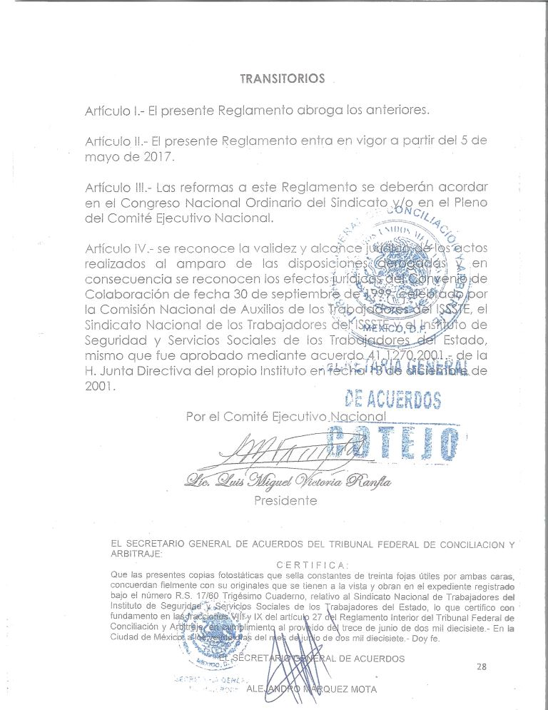



29

